Группы 1т-88, 1т-89
Иностранный язык
Преподаватель Жмаева Татьяна Владиславовна
Задание на 19.03
№ 1 вставить слова в пропуски, перевести текст
№2 выписать перевод из текста (цифра – это номер абзаца)
№3 вставить пропущенные слова из текста
№4 цифра - буква
Задание на 26.03
№5 написать плюсы и минусы каждого типа привода на английском языке
№6 перевести предложения
№7 цифра – буква
Задание до 09.04
Сделать презентацию про любой тип КПП. Включить:
- Титульный лист,
- Название типа КПП, его характерные особенности, область применения, плюсы / минусы (если есть). Всего 5-7 предложений на английском языке
- Изображение
Сдать лично либо в электронном варианте в ЛС https://vk.com/zhm_tatiana (можно фото тетради)
1. Fill in the gaps to complete the sentences.
Substance, smoothly, four-wheel drive, ruin a car,
whines, mechanic, grinding, synchronizers.

Problems with the drive train can 1)_____. That’s why it's so important to catch signs of it early. Here's a list of common transmission system problems. If you find any of these, you'd better get to a 2)_____.
- Fluid is leaking. Transmission fluid is a red, sticky fluid. If you see this 3)_____ under your car, there's a problem. The transmission system is closed, so fluid will never leak in a properly functioning system.
- Your manual transmission grinds when the clutch is engaged. This suggests that the 4)_____ are worn out or damaged. Listen for 5)_____ when you depress the clutch pedal, but before you move the gear shift.
- Your automatic transmission lags or jars when changing gears. An automatic transmission should change gears 6)_____. Anything else points to transmission trouble.
- The transmission 7)_____or clunks. These sounds may come from different parts of the car, depending on whether you have front-, rear-, or 8)_____, as most have different transmission placements. But no matter where the sound comes from, see a mechanic before it gets worse.

2. Find these expressions in the text and write their translations.
Уловить признаки 0, список основных проблем 0, вязкая жидкость 1, изношенные 2, рычаг переключения передач 2, указывать на проблему 3, в зависимости от 4, разные расположения трансмиссии 4.
3. Fill the gaps with the words from the text.
to catch ____ of problems, a red sticky ____, to see this substance under ____, a properly ____ system, to be worn ____ or damaged, to point ____ trouble, to come from different ____ of the car.

4. Match the units of the car with their functions.

- Engine is
- The gearbox can be
- Clutch can
- Differential is
- Cardan shaft is
- Gear shift is
- Transmission fluid is

- Rear axle
- separate the engine from transmission, and then smoothly connect them
- the red, sweet-smelling liquid that provides hydraulic pressure in automatic transmissions
- the source of power
- a mechanism used to turn the wheels at different speeds
- a mechanism used to transmit power to the back axle
- manual or automatic
- an instrument that allows the driver to select and engage or disengage the gears in a transmission
- carries the greater portion of the car weight

5. Name the units of the car. What type of drive is it?
A)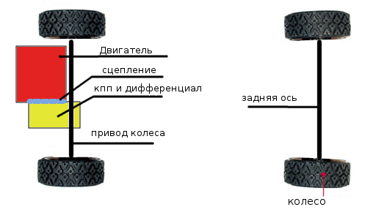B)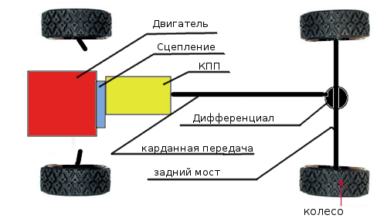
C)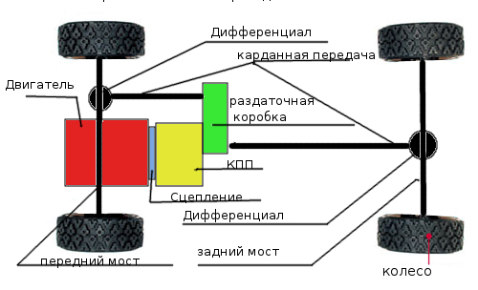
Think about advantages and disadvantages of one of these types.

6. Translate these sentences into English.

1. Как правило, в механических коробках передач используются зубчатые соединения. 2. В МКПП передачу включает водитель. 3. Различают переднюю, заднюю, нейтральную передачи и парковку (на АКПП). 4. Роботизированная коробка передач (robotized transmission) представляет собой механическую коробку передач, в которой автоматизированы функции выключения сцепления и переключения передач. 5. Большинство машин используют автоматическую трансмиссию.

7. Fill the dialogue with the given phrases.

A) right away B) worn out C) shift gears D) in a hurry
E) see you then F) how old G) manual or an automatic H) bring it in

Mechanic (F): Cal's Repair Shop, Edith speaking.
Owner (M): Hi, Edith. Listen, my car is making some strangenoises. I was wondering if your shop could look at it.
Mechanic: Sure. Can you tell me what's happening?
Owner: Well, whenever I 1) ___ , I hear a loud grinding noise.
Mechanic:Hmm, sounds like a transmission system problem. Is it a 2) ___ transmission?
Owner: It's a manual transmission.
Mechanic: And 3) ___ is your car?
Owner: It's about 7 years old.
Mechanic: Well, it's possible for the synchronizers to get 4) ___ in that time. I suspect that's the problem.
Owner: I was afraid of that. So, can I 5) ___ this weekend?
Mechanic: Actually, I'd recommend that you bring it in6) ___ . These things can get worse 7) ___ .
Owner: Got it. What's a good time?
Mechanic: How about two this afternoon?
Owner: Sure, 8) ___ .

